САБАҚ: қазақ тілі |  | Мектеп: №1 ЖОББМ
Күні: 5.04.2019 |  | Мұғалімнің аты-жөні: Шахарова Самал Кадырбаевна
Сынып: 4 сынып |  | Қатысқандар: 12 | Қатыспағандар: 0
Бөлім атауы |  | Мәдени мұра
Сабақтың тақырыбы |  | «Тұсаукесер» жыры
Осы сабақ арқылы жүзеге асатын оқу мақсаттары |  | 4.3.4.1 мәтін мазмұнын және кейіпкерлердің іс-әрекетін бағалайтын сұрақтар (неліктен? не үшін?) құрастыру және оған жауап беру.
Сабақтың мақсаттары |  | Барлық оқушылар орындай алады: мәтін мазмұнын және кейіпкерлердің іс-әрекетін бағалайтын сұрақтар (неліктен? не үшін?) құрастырады және оған жауап береді.  Оқушылардың көпшілігі орындай алады: Мәтінді оқып мазмұнын түсінеді, кейіпкерлердің іс-әрекетін бағалайтын сұрақтар (неліктен? не үшін?) құрастырады, жауабын анықтайды, жаңа сөздермен сөйлем құрастыра алады.  Кейбір оқушылар орындай алады: Мәтінді оқып мазмұнын түсінеді, кейіпкерлердің іс-әрекетін бағалайтын сұрақтар (неліктен? не үшін?) құрастырады, оған дұрыс жауап бере алады, шағын диалогқа шыға алады.
Ойлау дағдыларының деңгейі |  | Білу, түсіну, қолдану.
Бағалау критерийлері |  | Оқыған мәтіннің мазмұнын түсіну, кейіпкерлердің  іс-әрекетін бағалайтын сұрақтар (неліктен? не үшін?) құрастыру және оған жауап беру.
Тілдік мақсаттар |  | Оқушылар орындай алады: Оқыған мәтіннің мазмұнын түсініп (неліктен? не үшін?) сұрақтар құрастырады және оған жауап береді.  Пәнге қатысты сөздікқор мен терминдер: жыр, мәдениет, ала жіп, дәстүр, бата.  Диалог құруға/шығарма жазуға арналған пайдалы тіркестер: тұсаукесу тойы, тұсаукесер жыры, ала жіп, жақсы тілек, бата беру.  Талқылауға арналған сұрақтар:  «Тұсаукесер» тойында болдың ба?  Тұсауды неліктен ала жіппен кеседі?  Тұсауды кім кеседі?  «Тұсаукесер» жырын кім айтады?
Пәнаралық байлансыс |  | өзін-өзі тану.
Құндылықтарға баулу |  | Тарихтың, мәдениет пен тілдің біртұтастығы, қазақтың әдет-ғұрпын, салт-дәстүрлерін құрметтеу.
АКТ-ны қолдану дағдылары |  | Компьютер, интербелсенді тақта.
Алдынғы оқу |  | «Отбасылық мерекелер» тақырыбындағы білімді «Допты лақтыру» әдісі арқылы жинақтаймын.
Жоспар
Жоспарланатын уақыт | Жоспарланған жаттығулар |  |  | Ресурстар
Сабақтың басы  2 мин  3 мин.  10 мин.  Сабақтың ортасы  10 мин  10 мин  Сабақтың соңы  3 минут  2 мин | Ұйымдастыру кезеңі:  Психологиялық ахуал қалыптастыру.  Амандасу. Оқушыларды түгендеу.  «Жылы алақан» тренингісінде оқушылар бір-біріне қарама қарсы тұрып, бір-бірімен амандасады, бір-біріне тілек айтады.  Қызығушылықты ояту.  - Балалар, қазір назарларыңызға бейнематериал ұсынылады, оны көріп, жаңа тақырыпты анықтаңыздар.  Қолдау бойынша саралау.  Бейнефильмде не көрсетілген?  - Тұсауды неліктен ала жіппен кеседі?  - Тұсауды кім кеседі?  - Тұсау кесерде баланың алдына не үшін үш түрлі заттар қойылады?  - Сонымен біздің сабағымыздың тақырыбы: «Тұсаукесер» жыры.  Жіктеу бойынша саралау  Берілген суреттерді мұқият саралап 3 топқа бөлініңіздер.  І топ ІІ топ ІІІ топ  «Сәби» «Ақ жол» «Дәстүр»  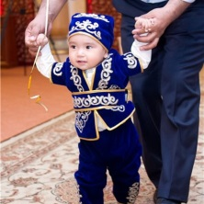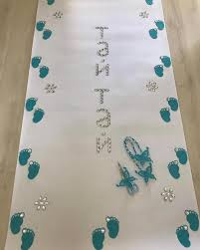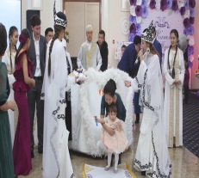  Оқылым алды тапсырма  ЖЖ «Сөздік қорды байыту» әдісі арқылы жаңа сөздермен жұмыс жасаңыздар:  жыр, мәдениет, ала жіп, дәстүр, бата.  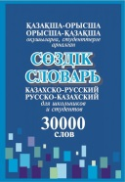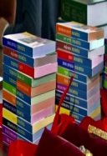  Дереккөздерге байланысты саралау.  Барлық оқушылар орындай алады  Сөзді дұрыс айтыңыздар, мағынасын анықтаңыздар.  Сөз мағынасы  Оқушылардың көпшілігі орындай алады  Сөзді дұрыс айтыңыздар, мағынасын табыңыздар. Сөздерді пайдаланып сөз тіркестер құрастырыңыздар.  сөз мағынасы сөз тіркес  Кейбір оқушылар орындай алады:  «Тұжырым картасы» әдісі арқылы жаңа сөздермен жұмыс жасайды.  Сөздің анықтамасын, сөз тіркесін жазыңыз, сөйлем құрастырыңыз.  Сөз  сөз табы сөз тіркесі сөйлем  Дескриптор  - сөздік арқылы сөздің мағынасын анықтайды.  - сөз табын анықтайды.  - сөз тіркес жазады.  - сөйлем құрастырады.  ҚБ: «Қолпаштау»  Оқылым кезіндегі тапсырма  «Тұсаукесер» рәсімінен қазақтың мәдениетін көруге болады. Дәстүр бойынша сәбидің тұсауын сыйлы, өнерлі, өнегелі адам кеседі. Ол адам сәбиге өзінің тілегін айтып, батасын береді. «Тұсаукесер» жырын айтып, ала жіпті пышақпен кеседі.  «Тұсаукесер» жыры – ғасырдан-ғасырға жеткен аса қымбат мұра. Жырлардың көп үлгілері бар. Олардың бірі мынадай болып келеді:  Қаз, қаз, балам, қаз балам,  Қадам бассаң мәз болам.  Тұсауыңды кесейін,  Күрмеуіңді шешейін.  Тұсауды неліктен ала жіппен кеседі? Оның мағынасы бар. Ол сәби адал болсын, ешкімге жамандық жасамасын деген тілекті білдіреді. Осы кезден бастап өмір жолы басталады.  Тапсырма бойынша саралау:  Барлық оқушылар орындай алады:  Тапсырма: Сөздерді сәйкестендіріңіз:  1 тұсаукесер бойынша  2 дәстүр адам  3 сыйлы береді  4 тілегін жыры  5 батасын жіп  6 ала айтады  Дұрыс жауабы:  1 түсаукесер жыры  2 дәстүр бойынша  3 сыйлы Адам  4 тілегін Айтады  5 батасын Береді  6 ала жіп  Оқушылардың көпшілігі орындай алады: «Адасқан сөздер» әдісі  Тапсырма: Аралас сөздерден сөйлем құрастырыңыз:  1) сәбидің адам, дәстүр, сыйлы, тұсауын, өнегелі бойынша, өнерлі, кеседі.  2) жырын ала «Тұсаукесер» жіпті айтып, кеседі, пышақпен.  3) үлгілері, бар, жырлардың көп.  4) кеседі? жіппен тұсуды ала неліктен.  5) жолы, бастап, кезден, өмір, осы, басталады.  Кейбір оқушылар орындай алады:  «Сурет сөйлейді» әдісі.  -Мына суреттерге қарап, жұптасып диалог құрыңыздар Қолдау бойынша саралау  тұсаукесу тойы, тұсаукесер жыры, ала жіп, жақсы тілек, бата беру.  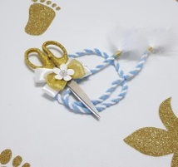  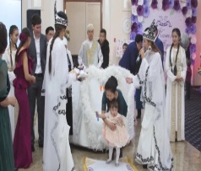  Қарқыны бойынша саралау:  «Ашық және жабық сұрақтар» әдісі  Ашық сұрақтар Жабық сұрақтар  -Мәтіннің басты кейіпкерлері кімдер? -Тұсауды неліктен ала жіппен кеседі? - Дәстүр бойынша сәбидің тұсауын қандай адам кеседі? -Тұсау кесетін адам сәбиге не береді? - Қазақтың қандай салт-дәстүрлерін білесіздер? -«Тұсаукесер» жырын кім айтады? -«Тұсаукесер» рәсімінде не үшін ақ жол төселеді?  Дескриптор  1.Сөздерді дұрыс сәйкестендіреді.  2.Аралас сөздерден дұрыс сөйлем құрайды.  3.Сурет бойынша өз ойларын дәлелдеп айтады.  4.Сұрақтарға сенімді жауап береді.  ҚБ: «Бағдаршам» 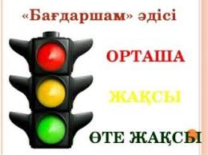  ЖЖ Оқылымнан кейінгі тапсырма  Оқушылардың барлығы орындай алады:  «Дұрыс-бұрыс кестесі» әдісі арқылы мәтінге қатысты ақпараттардың дұрыстығын анықтаңыздар.  № Ақпарат дұрыс бұрыс  1 Мәтін тұсау кесу туралы? +  2 Сәбидің тұсауын көрші адам кеседі? +  3 Тұсауды ала жіппен кеседі? +  4 «Тұсаукесу» қазақтың салт-дәстүрі? +  5 Тұсау кесуге арнап тақпақтар айтылады? +  Оқушылардың көпшілігі орындай алады:  «Дара диаграммасын» толтырып сөйлем құраңыздар.  жыр  дәстүр  Тұсау  кесу  той  бата  Оқушылардың кейбіреуі:  «Конверттегі сұрақ» әдісі.  Оқушылар мәтінді оқып болған соң, негізгі ақпараттарды табады, сұрақтар құрастырып конвертке салады.  Дескриптор  - мәтінге қатысты ақпараттардың дұрыстығын анықтайды.  - диаграмманы толтырып сөйлем құрастырады.  -мәтін бойынша негізгі ақпаратты табады, сұрақ құрастырады.  ҚБ: «Cмaйлик»  Кері байланыс: «Екі жұлдыз, бір тілек»  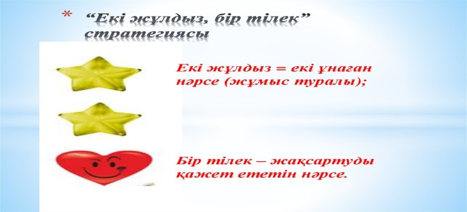  Рефлексия  «Шығу билеті» әдісі арқылы сабақты  қорытындылау.  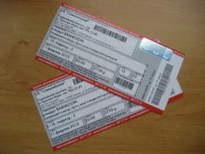  Тағы нені үйренгілеріңіз келеді?  Сіз бүгін нені үйрендіңіздер?  Е Үй Үй жұмысы бойынша саралау:  Оқушылардың барлығы орындай алады:  «Тұсау кесу» сөзін «Синквейн» әдісі бойынша талдайсыздар.  Оқушылардың көшілігі орындай алады:  «Тұсау кесу» дәстүрі туралы диалог жазыңыздар.  Оқушылардың кейбіреуі орындай алады:  «Тұсау кесу» дәстүрі туралы шағын эссе жазыңыздар. |  |  | https://www.youtube.  com/watch?  v=Q7tBhx9Q3qw  https://www.google.com  Сөздіктер  Әр топқа  органайзерлер  таратылады.  оқулық , 90-91 бет.  https://www.google.com  https://www.google.com  https://www.google.com  https://www.google.com
Қосымша ақпарат
Саралау – оқушыға мейілінше қолдау көрсетуді қалай жоспарлайсыз?  Қабілетті оқушыға тапсырманы қалай түрлендіресіз?  Оқушыларды қызығушылықтарына қарай суреттер арқылы аралас 3 топқа бөлемін. Сабақ барысында оқушылардың деңгейін, қажеттілігін үнемі ескеріп отырамын. Яғни, оқылым кезінде оқушылардың деңгейіне қарай, тапсырманы саралап беремін. «Сөздерді сәйкестендір», «Адасқан сөздер», әдістерін қолданамын.  Жаңа сөздермен жұмыста «Сөздік қорды байыту» әдісі арқылы тапсырманы табысты болу үшін саралап беремін. Оқылымнан кейін оқушылардың барлықтары «Дұрыс-бұрыс» әдісі бойынша кестені толтырады. Көпшілігі «Дара диаграммасын» толтырады. Кейбір оқушылар «Тұжырым картасын» толтырады. | Бағалау – оқушы білімін тексеруді қалай жоспарлайсыз?  Әр тапсырмалардан кейін кері байланыс пен қалыптастырушы бағалау жүргіземін. Оқушыларға қолдау көрсету үшін қалыптастырушы бағалау «Қолпаштау», «Бағдаршам», «Смайлик» тәсіллерін қолданамын. Әр тапсырмадан кейін дескрипторлар ұсындым. Қалыптастырушы бағалау оқушылардың оқудағы ілгерлеуіне қамтамасыз етуге бағытталған . Оқылымнан кейінгі тапсырмада оқушылардың кейбіреулеріне «Конверттегі сұрақ» беріледі. оқушылардың көпшілігі «Дара диаграмма» әдісі арқылы ақпаратты өмірмен байланыстырып өз ойларын ортаға салады. | Пәнаралық байланыс – Денсаулық және  қауіпсіздік,  Сабақ өзін-өзі тану пәнімен пәнаралық байланыста.  Тапсырмалары оқушылардың жас ерекшеліктеріне сәйкес, сергіту сәті арқылы денсаулық сақтау мен қауіпсіздік ережесін сақтаймын.
Рефлексия
Сабақтың мақсаты
мен оқу міндеттері
орындалды ма?
Бүгін оқушылар не
үйренді?
Сабақ қалай өтті,
қандай деңгейде
өтті?
Жоспарланған
саралаужақсыіске
астыма?
(тапсырмалар сәйкес
болдыма?)
Уақытты қалай
пайдаландым?
Жоспарыма қандай
өзгеріс енгіздім және
неге?
 | Менің ойымша сабақтың оқу мақсатына жетемін. Себебі тапсырмалар оқушылардың ерекшелігіне сәйкес құрастырылды. Жеке, жұптық, топтық жұмыстар ұйымдастырылады. Сонымен қатар оқу мақсатына жету үшін тиімді әдіс-тәсілдерін қолданамын, олар «Суреттер сөйлейді», «Дара диаграмма», «Сөздерді сәйкестендір». Рефлексияда «Шығу билеті» әдісін өткіземін. Оқушылар оқыған мәтіннің мазмұнын түсініп, сұрақтарға жауап бере алады. Менің ойымша жоспарланған тапсырмаларым сараланып жақсы деңгейде өткізіледі. Әр тапсырма белгілі уақыт көлемінде орындалып өтеді. Сонымен қатар сабақты жоспарлау кезінде тренердің, әріптестердің пікірлерімен кері байланыс жүргізіп, тапсырмаларды оқушылардың деңгейлеріне саралап дайындау керектігін түсіндім.

